Горбач Илья БПИ 194

Домашнее задание 5.

1. Отчет инструмента Pitest о мутационном тестировании исправленного класса Account.

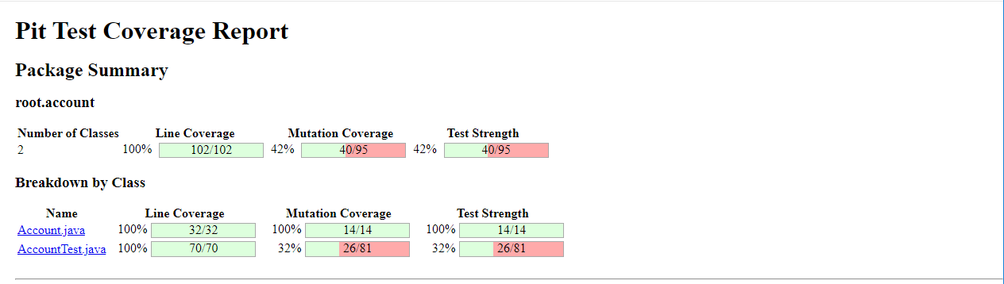

Как можно увидеть на рисунке выше, нас интересует тестирование только класса Account.java, у которого все показатели на 100%, тестирование класса AccountTest.java рассматривать не нужно, это мутации кода тестового класса.

1. Полный отчет есть в папке report с исходником.

1. Как ни странно, но все тесты из домашнего задания №4 прошли со 100% покрытием мутаций с первого раза, но для большего покрытия были добавлены 2 базовых теста

@Test  
public void simpleDeposit() {  
 //простой проверочный депозит  
  
 *assertTrue*(account.deposit(5000));  
  
 *assertTrue*(account.deposit(350000));  
  
 account.balance = 0;  
}

@Test  
public void simpleWithdraw() {  
 //простой проверочный вывод  
  
 account.balance = 400000;  
  
 *assertTrue*(account.withdraw(5000));  
  
 *assertTrue*(account.withdraw(350000));  
  
 account.balance = 0;  
}

1. Эквивалентный метод методу setMaxCredit():
2. public boolean setMaxCredit(int mc)  
   {  
    if(!(mc >= -bound && mc <= bound && !blocked))  
    return false;  
    else  
    maxCredit = -mc;  
     
    return true;  
   }